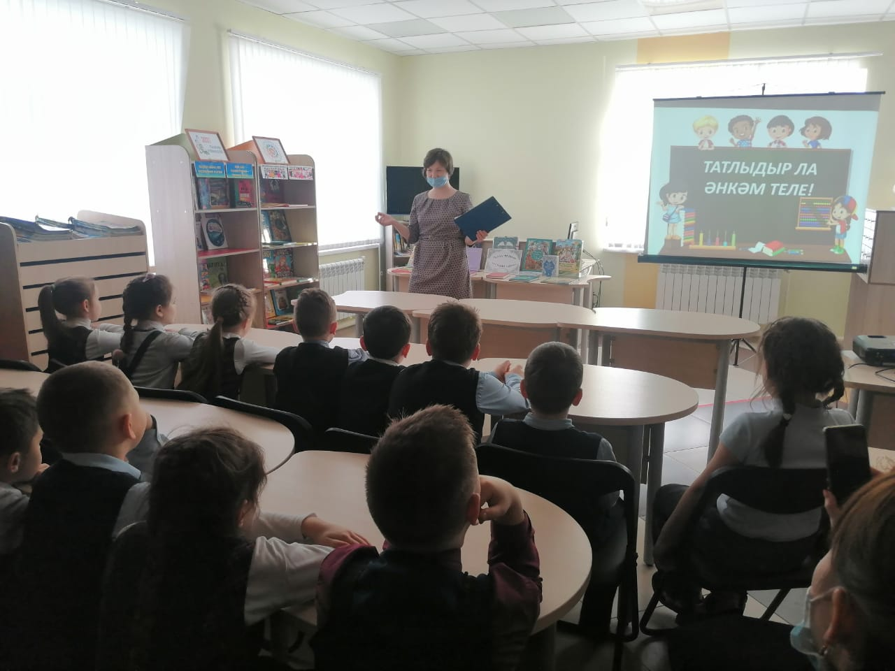
17 февраль көнне Балтач Үзәк балалар китапханәсендә 21 февраль - Халыкара туган тел көне уңаеннан “Татлыдыр ла әнкәм теле!” әдәби турниры үткәрелде. Балтач урта мәктәбенең 2 В һәм Г сыйныфы укучылары туган телгә кагылышлы уеннарда белемнәрен сынадылар. Алар татар теленнән рус теленә һәм киресенчә тәрҗемәләр ясадылар, төрле рәсемнәргә карап, җөмләләр төзеделәр, табышмакларга җавап эзләделәр, мәкальләрнең икенче яртысын, әкиятләрне танып белделәр. Сүзләр төзү уенында да бик теләп катнаштылар.

